Technická specifikace zboží - popis jednotlivých součástí pracovního stejnokroje

a) košile krátký rukáv, světle modrá společenská, 80% bavlna
Košile s krátkými rukávy z tkaniny s vysokým podílem přírodních vláken. Úprava pro snadné žehlení. V barvě světle modré z materiálu fil a fil. Přední a zadní díl hladký. Sedlo dvojité bez sámků. Na levém předním dílu nakládaná náprsní kapsa se skosenými spodními rohy a zapínáním na knoflík a knoflíkovou dírku uprostřed lišty kapsy. Krátké rukávy jednodílné s hladkou záložkou. Spodní okraj košile odšitý do obloučku, se záložkou. Na levém rukávu našitý znak DP
VELIKOSTNÍ SORTIMENT
Velikosti | 39/40 | 41/42 | 43/44 | 45/46 | 47/48

MATERIÁLOVÝ LIST
Vrchový materiál  cvc | 80% bavlna / 20% polyester | barva světle modrá fil a fil — dle referenčního vzorku
Plošná hmotnost | 110 -115 alm | SN EN 12127
Vazba | Plátno
Dostava na 1 cm | 42 / 30 | EN 1049-2
Stálobarevnost v potu | 5 | EN ISO 105-E04
Stálobarevnost v oraní | 4-5 | EN ISO 105-C03
Stálobarevnost v otěru | 5 | SN EN ISO 105
Stálobarevnost při žehlení | 4-5
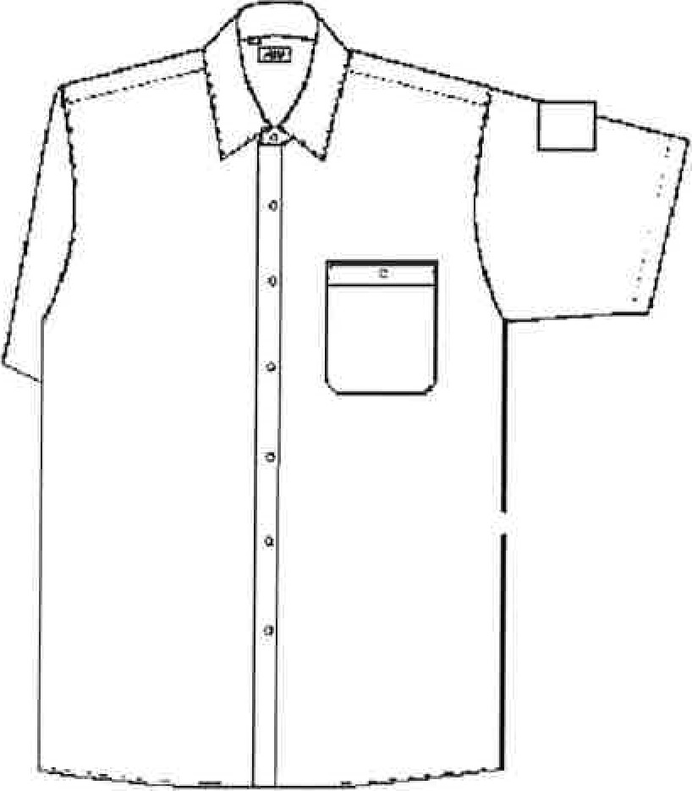
1 / 24

dlouhý světle modrá společenská, 80% bavlna
Košile s dlouhými rukávy z tkaniny s vysokým podílem přírodních vláken. V barvě světle modré z materiálu fil a fil. Úprava pro snadné žehlení. Přední a zadní díl hladký. Sedlo dvojité bez sámků. Na levém předním dílu nakládaná náprsní kapsa se skosenými spodními rohy a zapínáním na knoflík a knoflíkovou dírku uprostřed lišty kapsy. Dlouhé rukávy jednodílné s rukávovým lištovým rozparkem a manžetou se zkosenými rohy. Spodní okraj košile odšitý do obloučku, se záložkou. Na levém rukávu našitý znak DP
VELIKOSTNÍ SORTIMENT
Velikosti | 39/40 | 41/42 | 43/44 | 45/46 | 47/48

MATERIÁLOVÝ LIST
Vrchový materiál cvc | 80% bavlna / 20% polyester | barva světle modrá fil a fil — dle referenčního vzorku
Plošná hmotnost | 110 -115 | SN EN 12127
Vazba | Plátno
Dostava na 1 cm | 42 / 30 | EN 1049-2
Stálobarevnost v potu | 5 | EN ISO 105-E04
Stálobarevnost v oraní | 4-5 | EN ISO 105-C03
Stálobarevnost v otěru | 5 | SN EN ISO 105
Stálobarevnost při žehlení | 4— 5
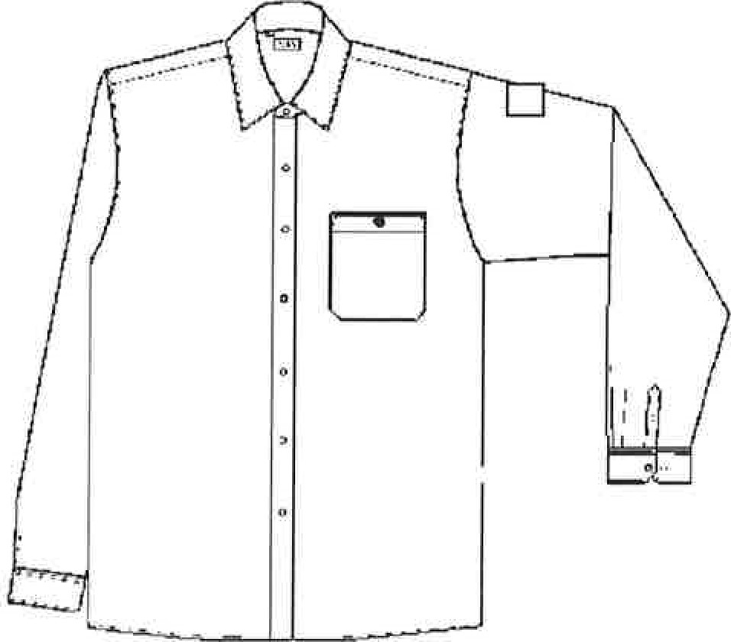
2 / 24

c) krátký pilotka, světle modrá, tkanina 186 CVC
Košile světle modrá s krátkými rukávy z košiloviny 186 CVC se zvýšeným podílem přírodních vláken. Přední a zadní díl členěný sedlem. Ve středu předního dílu vypracovaná ozdobná léga s knoflíkovými dírkami. Nakládané šestihranné náprsní kapsy, uprostřed odšitý sámek. Kapsy kryté patkami se zapínáním na knoflík. Do průramkú vloženy tvarované nárameníky, upevněné k ramennímu švu knoflíkem. Krátké rukávy dvojdílné se záložkou. Límec dvojdílný, vnitřní strana stojáčku tmavomodrá. Na levém rukávu našitý znak DP
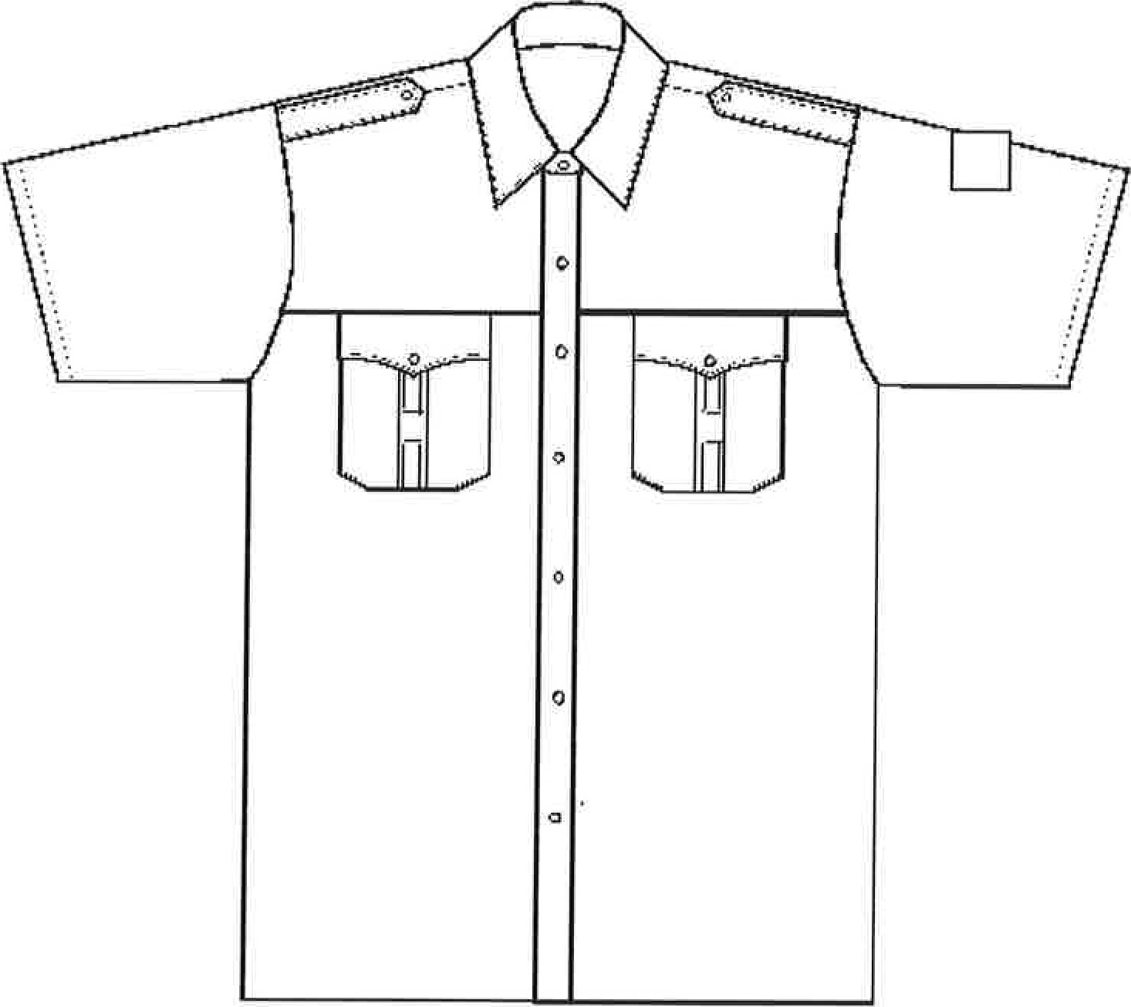

VELIKOSTNÍ SORTIMENT KOŠIL
Velikosti | 36 | 37 | 38 | 39 | 40 | 41 | 42 | 43 | 44 | 45 | 46 | 47 | 48 | 49 | 50 | 51 | 52
Výšk.sk |  |  |  |  |  | 2 | ro výšku postavy 176 cm)
 |  |  |  |  |  | 3 | ro ^{ř} šku ostavy 182 cm)
 |  |  |  |  |  | 4 (pro výšku postavy 188 cm)
3 /24

dlouhý pilotka, světle modrá, tkanina 186 CVC
Košile světle modrá s dlouhými rukávy z košiloviny 186 CVC se zvýšeným podílem přírodních vláken. Přední a zadní díl členěný sedlem. Ve středu předního dílu vypracovaná ozdobná léga s knoflíkovými dírkami. Nakládané šestihranné náprsní kapsy, uprostřed odšitý sámek. Kapsy kryté patkami se zapínáním na knoflík. Do průramků jsou vloženy tvarované nárameníky, upevněné k ramennímu švu knoflíkem. Dlouhé rukávy dvojdílné, ukončené manžetou se skosenými rohy. Límec dvojdílný, vnitřní strana stojáčku tmavomodrá. Na levém rukávu našitý znak DP
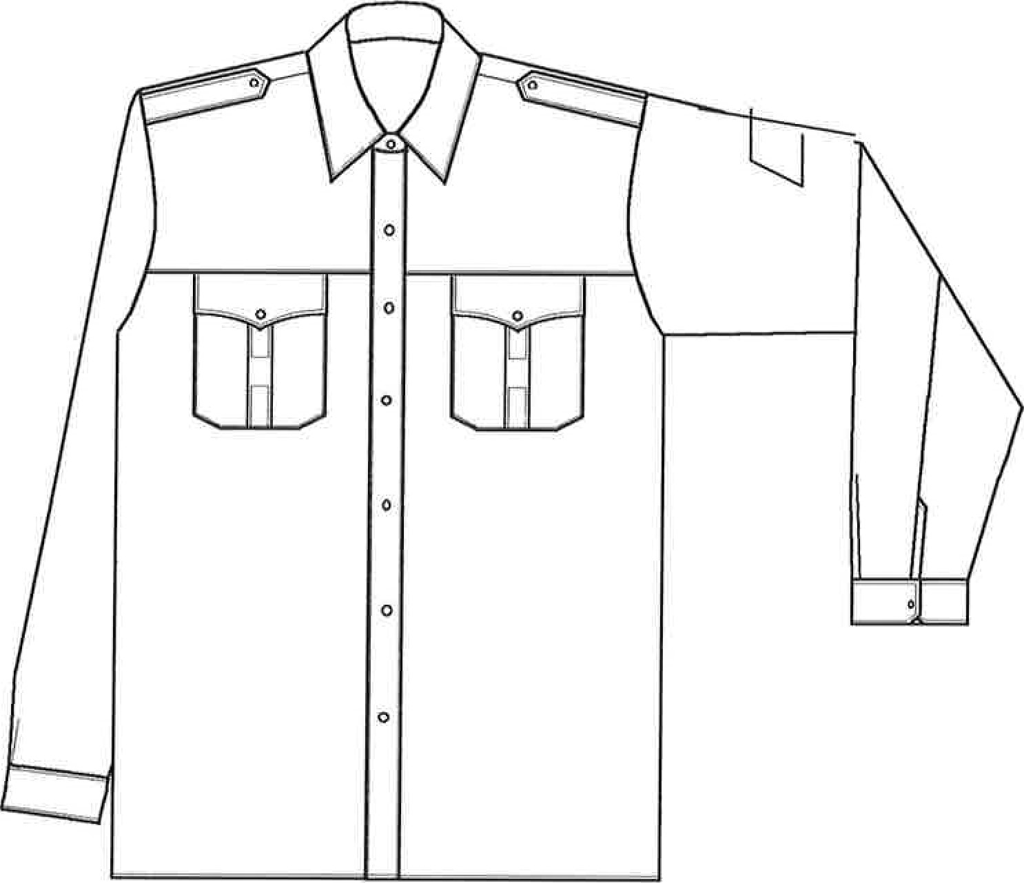

VELIKOSTNÍ SORTIMENT KOŠIL
Velikosti | 36 | 37 | 38 | 39 | 40 | 41 | 42 | 43 | 44 | 45 | 46 | 47 | 48 | 49 | 50 | 51 | 52
Výšk.sk. |  |  |  |  |  | 2 (pro v 'šku ostav 176 cm
 |  |  |  |  |  | 3 ro v ^{r} šku postav 182 cm
 |  |  |  |  |  | 4 | ro v 'šku ostav 188 cm
4 / 24

e) vesta „V” podkládaná s aplikací modrá 50150
Vesta „V” modrá. Zhotovená ve vazbě polokulaté. Přední a zadní díl v dolní části patent s rozdělením jehel 2:2 a vloženým elastanem v záchytu, dále základní vazba - podkládaná. Průkrčník a průramky ukončeny všitým zdvojeným patentem 2:2, odšitým do špičky v průkrčníku.
Ramenní partie zpevněny látkovými aplikacemi s nárameníky zapínanými na velcro. Na levé náprsní oblasti předního dílu umístěna nakládaná kapsa. Kapsa je krytá patkou se zapínáním na velcro s odšitím otvoru pro propisku. Nad patkou na podkladu vyšité nebo našité logo DP.
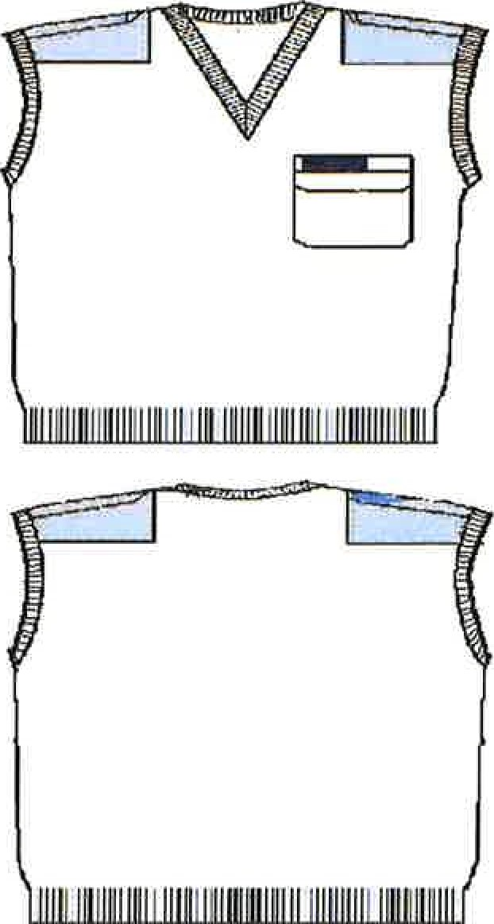
MATERIÁLOVÝ LIST
Základní příze | 50% akryl / 50% vlna | Tmavě modrá barva dle vzorku Pantone  19-4019 TP
Jemnost | 32 tex x 2
Odolnost vůči žmolkování | 4 | EN ISO 12945
Stálobarevnost v praní | 4 | EN ISO 105
Změna rozměrů DO oraní a sušení | 5%
Látkové aplikace a kapsa | 65% polyester / 35% bavlna | Modrá barva dle vzorku Pantone 19-3919 TP
Plošná hmotnost | Min. 200 g/m | Dle vzorku
Vazba | Kepr 2/1
VELIKOSTNÍ SORTIMENT
VELIKOSTI | 42 | 44 | 46 | 48 | 50 | 52 | 54 | 56 | 58 | 60 | 62 | 64 | 66
5 24

svetr „V” podkládaný s aplikací modrý 50150
Svetr tmavě modrý do véčka. Zhotovený ve vazbě polokulaté.
Přední, zadní díl a rukávy v dolní části patent s rozdělením jehel 2:2 a vloženým elastanem v záchytu, dále základní vazba. Průkrčník ukončen všitým zdvojeným patentem 2:2. Ramenní partie zpevněny látkovými aplikacemi s nárameníkmi. Na levé náprsní oblasti předního dílu umístěna nakládaná kapsa. Kapsa krytá patkou se zapínáním na velcro. Nad patkou je našito poutko na odznak. Po obou stranách rukávového švu naštepovány látkové aplikace. Nad patkou na podkladu vyšité nebo našité logo DP.
Základní příze | akryl / vlna | Tm. modrá barva
Jemnost | 32 tex x 2
Odolnost vůči žmolkování | 4 | CSN EN ISO 12945-2
Stálobarevnost v praní | 4 | SN EN ISO 105-C06
Změna rozměrů oo oraní a sušení | 5% | CSN EN ISO 5077
Látkové aplikace a kapsa | 65% polyester / 35% bavlna | Tm. modrá barva
Plošná hmotnost | 180 - 200 alm | CSN EN 12127
Vazba | Kepr 2 / 1 | CSN 80 0020
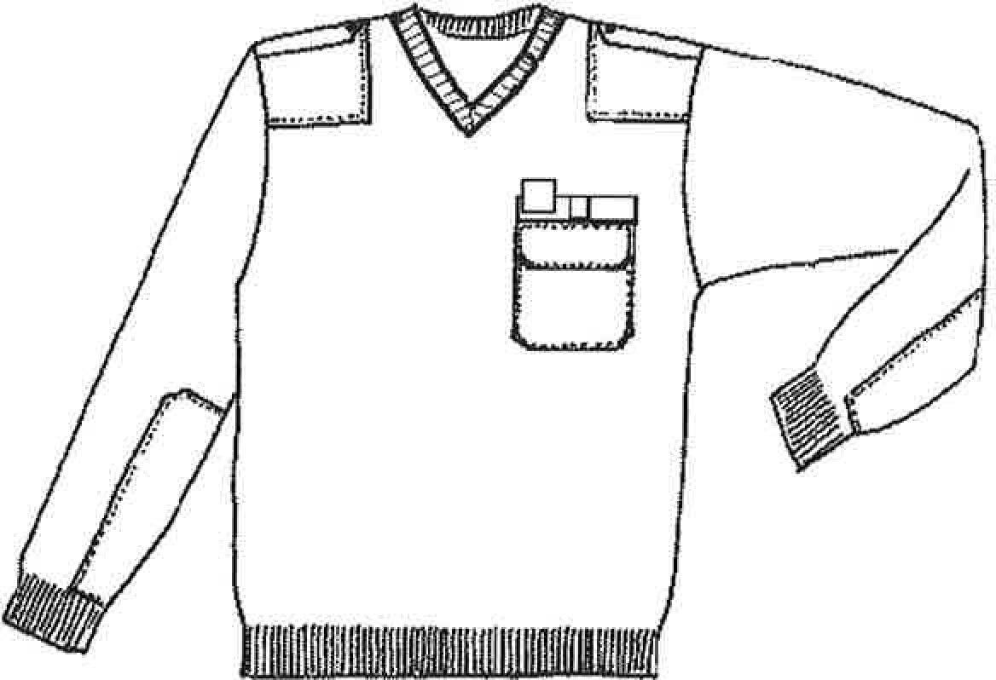
Velikosti | 46 | 48 | 50 | 52 | 54 | 56 | 58 | 60 | 62 | 64 | 66
6/24

g) kalhoty P společenské TM
Pánské modré kalhoty klasického střihu s jedním sámkem na každé straně předního dílu. Boční kapsy klínové, zadní kapsa jednovýpustková se zapínáním na knoflík. Rozparek se zapínáním na zdrhovadlo. V sedovém švu připevněný plastrón. Regulace obvodu pasového límce autosponou. Pasový límec podšitý protiskluznou pasnicí se zapínáním na hák a knoflík s vypracováním 8 poutek pro opasek. Dolní okraj podehnutý, zachycený skrytým stehem s chránítkem. Kalhoty zažehleny do puků a přední díly podšité do výšky kolen polyesterovou podšívkou.
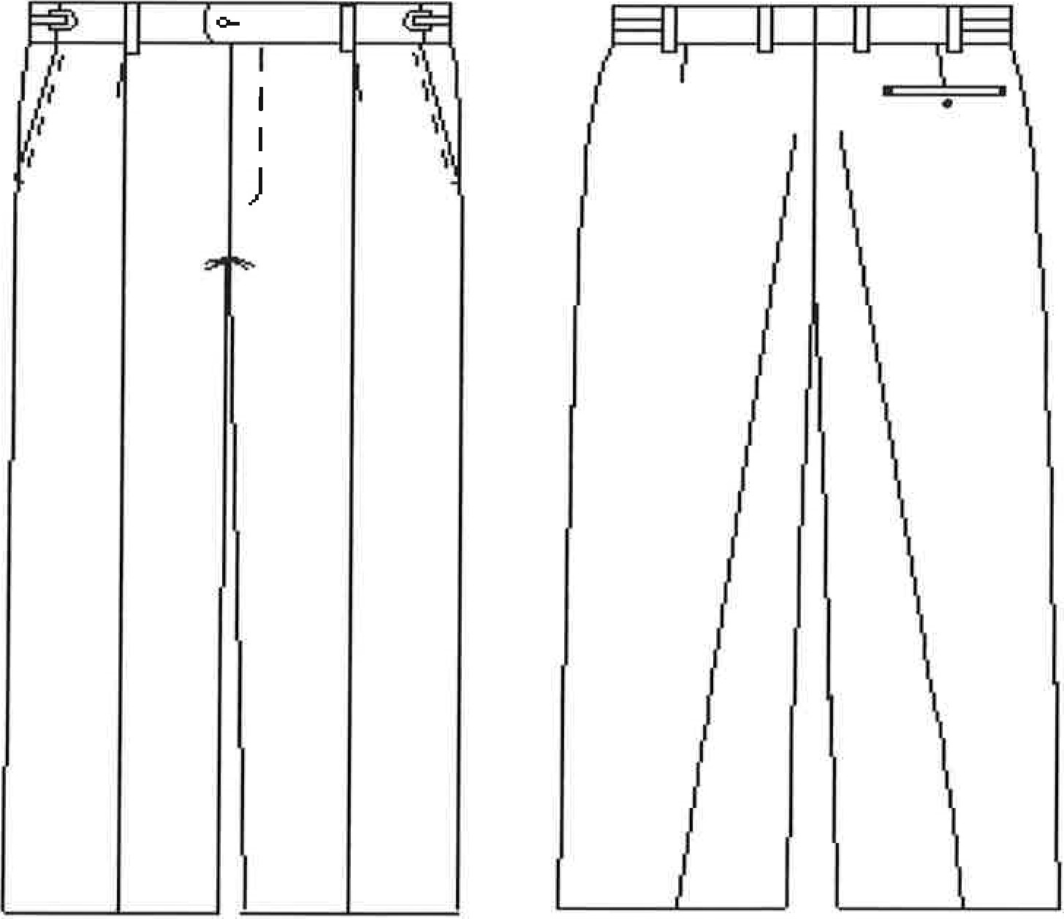

MATERIÁLOVÝ LIST
FITECOM  Vrchový materiál | polyester/ | vlna | Modrá barva-navy
Plošná hmotnost | 350g/bm |  | SN EN 12127
Vazba | Kepr 3 / 1
Max. změna rozměrů v % Osnova / útek |  |  | SN EN ISO 5077
Stálobarevnost na světle | 5 |  | CSN EN ISO 105-B02
Stálobarevnost v potu | 4 |  | CSN EN ISO 105-E04
Stálobarevnost v raní | 4 |  | SN EN ISO 105-C06
Stálobarevnost v chemickém čištění | 4 |  | CSN EN ISO 105-DOI
Stálobarevnost v otěru | 4 |  | CSN EN ISO 105-X12
Oděr Martindale | > 20 000 otáček |  | CSN EN ISO 12947-2
Rozměrové změnv oo žehlení |  |  | CSN 800823
Rozměrové změnv oo chem.čišt |  |  | SN EN ISO 5077
Rozměrové změn po praní |  |  | CSN EN ISO 5077
Odolnost vůči žmolkování |  |  | CSN EN ISO 12947-2
Podšívka | 100 % polyester |  | erná barva
Plošná hmotnost | 55 -70 alm |  | CSN EN 12127
7/24

kalhoty DP pánské krátké TM
Kalhoty zhotoveny z materiálu s přídavkem přírodních vláken.
Kalhoty pánské krátké - kapsáče letní, na PD I složený záhyb a ZD po I záševku. Délkou cca 5 cm nad kolenem. Na pravém zadním díle kapsa s anglickou lištou a obdélnikovou patkou se zkoseně odšitými rohy se zapínáním na 2 stuhové uzávěry ve tvaru čtverce na obou stranách patky. Boční kapsy klínové. Pasový límec z vlastního materiálu, z rubu drsnící pasová stuha, nad klínovými kapsami autospony, umožňující zvětšovat nebo zmenšovat obvod pasového límce, s prodloužením a s 8 poutky. Rozparek se zapínáním na zdrhovadlo, pasový límec na knoflík a hák. Kalhoty s puky. Dolní okraj obnitkovaný, se záložkou 3 cm a proštepovaný 2 cm od dolního okraje. Na bocích kalhot na obou stranách poloměchové nakládané kapsy s obdélnikovou patkou se zkoseně odšitými rohy se zapínáním na 2 stuhové uzávěry ve tvaru čtverce na obou stranách patky. Na poloměchových bočních kapsách našitá menší nakládaná kapsa obdélnikového tvaru.
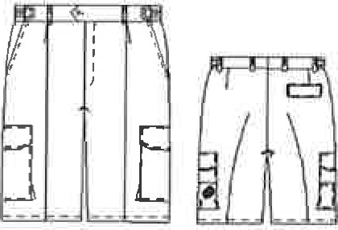
Stahuji..

MATERIÁLOVÝ LIST
SIRIO |  |  |  | Uprava SOFTEX sráženo
Materiálové složení |  | PES/ | ba | Barva: modrá  Pantone 532 C  999 193 - Seba
Plošná hmotnost |  | 190 /m |  | CSN EN 12127
Síře tkanin |  | min. 150 cm |  | CSN EN 1773
Dostava na 1 cm osnova/útek |  | 50 / 25 |  | CSN EN 1049
Vazba |  | Ke r 2/1 |  | SN 80 0020
Pevnost v tahu osnova/útek |  | 900/450N |  | SN EN 13934-1
Max. rozměrová změna |  |  |  | SN EN 25077
Stálobarevnost na světle |  | 4-5 |  | CSN EN 105 B02
Stálobarevnost v Otu |  | 4/3-4 |  | EN ISO 105-E04
Stálobarevnost v raní |  | 4/3-4 |  | CSN EN 105 C06
Stálobarevnost v chem. čištění |  | 4 |  | SN EN 105 DOI
Stálobarevnost v otěru |  | 4 |  | EN ISO 105
Obsah volného formaldeh du |  | 7,8m /k |  | CSN EN 14184-1
Hodnota H vodného v 'luhu |  | 6,48 |  | CSN EN 1413
Stálobarevnost proti vodním ka kám |  | 4 |  | CSN EN ISO 105E07
8 /24

i) kalhoty pánské pracovní TM letní s autosponou
Pánské modré pracovní kalhoty klasického střihu s jedním sámkem na každé straně předního dílu, částečně zapošitým. Boční kapsy klínové, zadní kapsa dvouvýpustková se zapínáním na knoflík. Rozparek se zapínáním na zdrhovadlo. V sedovém švu připevněný plastrón. Obvod pasového límce s regulací autosponou. Pasový límec podšitý protiskluznou pasnicí a zapínáním na knoflík s vypracováním 6 poutek pro opasek. Dolní okraj podehnutý a prošitý vázaným stehem v šířce cca 2,5 cm. Kalhoty zažehleny do puků.
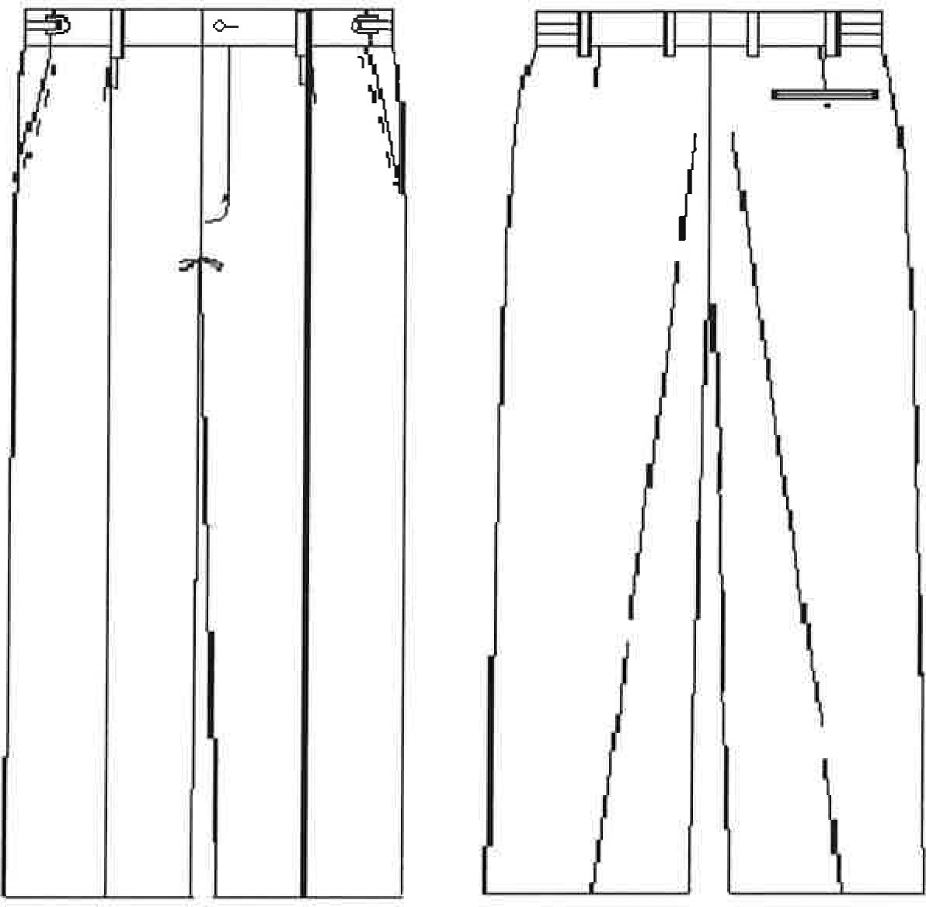

MATERIÁLOVÝ LIST
SIRIO (E) |  | Uprava - vysrážení
Materiálové složení | bavlny /30% polyester/ 8% elastan | Barva: modrá Pantone 532 C  - viz vzorek
Plošná hmotnost | 215a/m | SN EN 12127
Síře tkanin | min. 150 cm | SN EN 1773
Dostava na 1 cm ( osnova/útek) | 47 / 25 | SN EN 1049
Vazba | Kepr 2/1 | CSN 80 0020
Pevnost v tahu ( osnova/útek) | 1200/350N | CSN EN 13934-1
Max. rozměrová změna | -2 / -2,6 ⁰/0 | CSN EN 25077
Stálobarevnost na světle | min. 4 | CSN EN 105 B02
Stálobarevnost v potu | min. 4/3-4 | EN ISO 105-E04
Stálobarevnost v praní | min. 4/3-4 | SN EN 105 C06
Stálobarevnost v chem. čištění | min. 4/4 | SN EN 105 DOI
Stálobarevnost v otěru | min. 3-4 | EN ISO 105 X12
Obsah volného formaldehydu | 4,5-7,5 mg/kg | CSN EN 14184-1
Hodnota OH vodného výluhu | Ma.x 8 ma/ka | CSN EN 1413
9 / 24

kravata vázací pruhovaná DP MB
Kravata zhotovená z pruhované červeno-černé kravatové tkaniny s šikmým střižením

Rozměr kravaty v nejširším místě: 9,5 cm Délka kravaty: 143 cm
MATERIÁLOVÝ LIST
Kravatová tkanina 45315 Desén 33073/4 | 100% polyester | Tmavomodro-červeno bílé pruhy
Plošná hmotnost | 115 g/m | CSN EN 12127
Dostava na 10 cm | 960 / 495 | SN EN 1049
Vazba | akárová
Stálobarevnost v praní | 4—5 | EN ISO 105
Změna rozměrů po praní a sušení
Stálobarevnost v oraní | 4/5 | EN ISO 105
Stálobarevnost při chemickém čištění | 4 | ISO 105 DOI
Stálobarevnost na světle | 5 | ISO 105 B02
Pevnost v tahu | 500/450N | EN ISO 13934-1
10 24

kravata na gumu pruhovaná DP MB
Kravata- REGATA zhotovená z pruhované červeno-černé kravatové tkaniny s šikmým střižením. Upevňuje se pod límec košile pomocí pruženky 1 cm široké a kovového očka s háčkem. Délku pruženky lze regulovat .
Rozměr kravaty v nejširším místě: 9,5 cm

Délka kravaty: 47 cm — bez uzlu
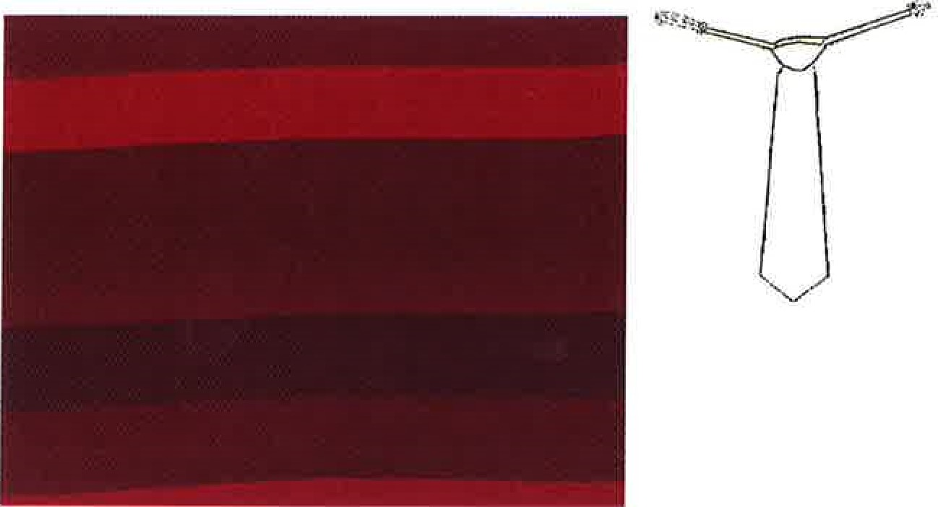
MATERIÁLOVÝ LIST
Kravatová tkanina 45315 Desén 33073/4 | 100% polyester | erveno — černé pruhy
Plošná hmotnost | 115 | SN EN 12127
Dostava na 10 cm | 960 / 495 | SN EN 1049
Vazba | Zakárová
Stálobarevnost v praní | 4—5 | EN ISO 105
Změna rozměrů DO oraní a sušení
Stálobarevnost v raní | 4/5 | EN ISO 105
Stálobarevnost při chemickém čištění | 4 | ISO 105 DOI
Stálobarevnost na světle | 5 | ISO 105 B02
Pevnost v tahu | 500/450N | EN ISO 13934-1
11

tričko (polokošile) krátký rukáv světle modré
Tričko (polokošile) s krátkými rukávy světle modré zhotovené z Pique úpletu. Zadní díl 0 3 cm delší než přední díl. V bočních švech vypracovány rozparky. Zapínání 3 knoflíky čtyřdírkové o průměru 1 1 mm, do barvy základního materiálu. Rozparková lišta s podklady v bílé barvě. Spodní okraj předního a zadního dílu zakončen záložkou prošitou na 3 jehlovém spodem krycím stroji. Náramenice a průramky proštepovány na 3 jehlovém spodem krycím stroji. V levé náprsní oblasti našitá kapsa o rozměrech 13,5 x 12 cm se zapínáním na knoflík a s nášivkou loga DP
Límec i manžety krátkých rukávů z úpletu rip 1:1, na kraji zdobené světle modrým a bílým proužkem. Límec se špičkami 7 cm dlouhými, manžeta rukávu 2,5 cm široká.
VELIKOSTNÍ SORTIMENT
VELIKOST | xs | s |  | L | XL | XXI- | XXXL | XXXXL
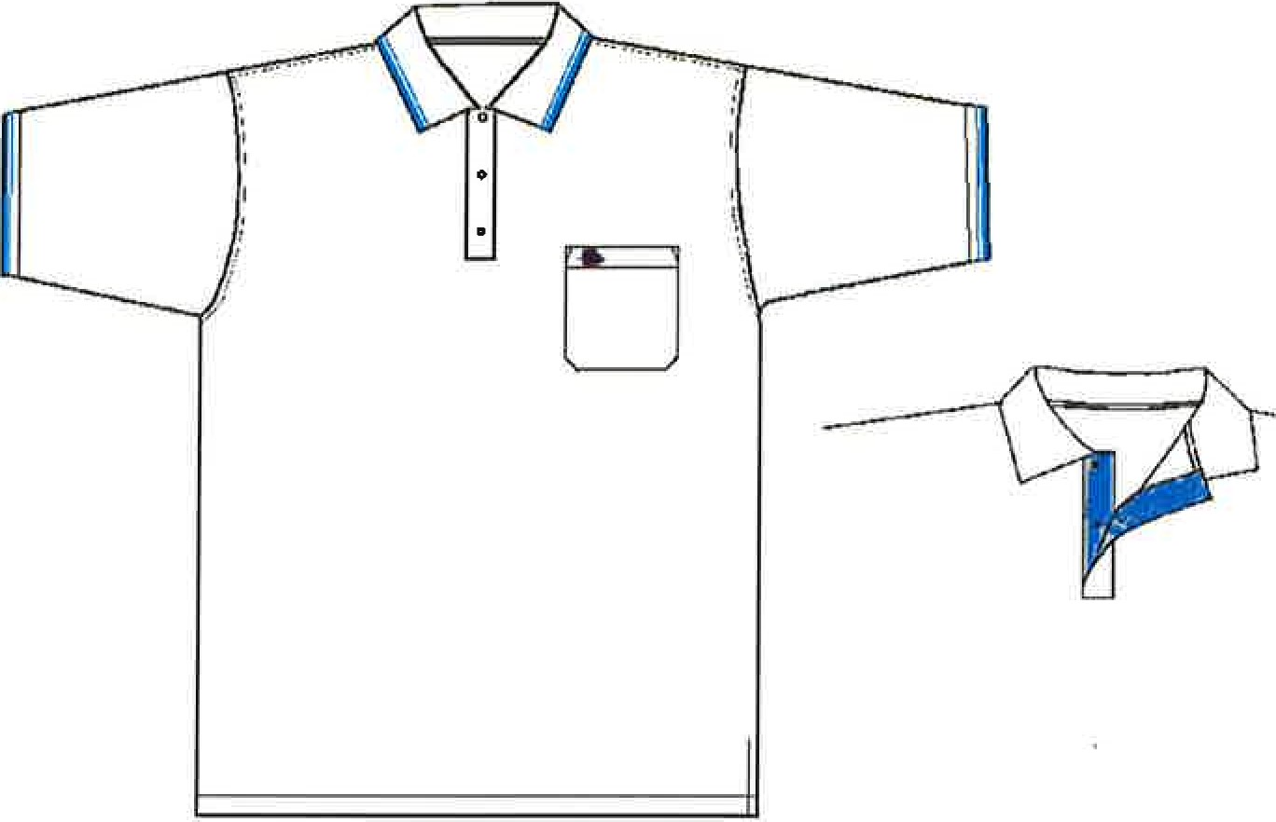
MATERIÁLOVÝ LIST
Vrchový materiál | 100%bavlna mercerovaná  Diaue | světle modrá barva  Pantone 14-4121 TP
Plošná hmotnost | 220 a/m | CSN EN 12127
Límec  Manžety rukávů | 100% bavlna | Bílá barva + světle modrá barva  Pantone 14-4121 TP
Plošná hmotnost | 250 alm | SN EN 12127
12 /24

bunda fleecová softshell tmavomodrá NII
Fleecová bunda jako samostatná bunda nebo vesta, ale i jakko tepelná vložka pro bundu svrchní. Zhotovená z fleecového materiálu No Wind — s membránou uvnitř, s fleecem s antipilingovou úpravou z vnější strany a z vnitřní strany s pletenou podšívkou. Sedla předního a zadního dílu, boky a loketní oblast rukávů z materiálu Softshell — s membránou uvnitř, s velmi pružnou zátěžovou pleteninou z vnější strany a z vnitřní strany s fleecem s antipilingovou úpravou. Po obvodu sedla našitý retroreflexní stříbrný pás. V bočních švech vypracovány rozparky pro uvolnění pnutí bundy v sedě, se zapínáním na zdrhovadlo a zápinku na druky. Rukávy odepínací. Bunda se zapínáním na dvojcestné zdrhovadlo, všité až do límce. Bunda s jeddnou náprsní a dvěma bočními kapsami zapínané na zdrhovadlo s praktickými taháčky. Náprsní kapsa na levé straně předního dílu krytá lištou. V rubu pravého předního dílu vnitřní náprsní kapsa se zdrhovadlem. Spodní okraj s regulací kulatou pruženkou a brzdičkami.
VELIKOSTNÍ SORTIMENT
 | Výška postavy/  Obvod hrudě/Obvod pasu | VELIKOST | KOD
 | 158 / 84-88 / 62-73 | xs | 0405/0425
 | 164 / 88-95 / 74-81 | s | 1445/ 1465
 | 176 / 88-95 / 74-81 | Sp | 3465
 | 170 / 96-103 / 82-93 |  | 2485/2505
 | 182 / 96-103/ 82-93 | MP | 4485/4505
 | 170 / 104 111/ 94-105 | Lz | 2525/2545
 | 182 / 104-111 / 94-105 |  | 4525/4545
 | 194 / 104-111 / 94-105 | Lp | 6525/6545
 | 170 / 112-119/ 106-117 | XLz | 2565/2585
 | 182 / 112-119 / 106-117 | XL | 4565/4585
 | 194 / 112-119 / 106-117 | XLP | 6565/6585
 | 182 / 120-127 / 118-129 | XX' | 4605/4625
 | 188 / 120-127 / 118-129 | XXLp | 6605/6625
 | 188 / 128-135 / 130-141 | XXXL | 5645/5665
 | 200 / 128-135 / 130-141 | XXXLp | 7645/7665

MATERIÁLOVÝ LIST
Softshell  Materiál na namáhané díly s membránou — sedlá, boční díly a loketní díly | Líc : 100% polyesterová pletenina zátěžová  Rub: 100%polyesterový fleece s antipilingovou úpravou | Tmavě modrá barva Pantone  532 c
Funkce materiálu | Vodoodolný, větruodolný, prodyšný
Plošná hmotnost | 346 g/m | SN EN 12127
Odolnost vůči vodním parám | Ret < 20 m .Pa.W | CSN EN 21811
Odolnost proti ronikání vody | Cca 5000 mm vodního sloupce | SN EN 20811
Stálobarevnost na světle | 3-4 | SN EN 105 B02
Stálobarevnost v potu | 4 | EN ISO 105-E04
Stálobarevnost v praní | 4-5 | SN EN 105 C06
Stálobarevnost v otěru | 4-5 | EN ISO 105 X12
Obsah volného formaldehydu | 3,7 ma/ka | CSN EN 14184-1
Hodnota pH | 6,4 | SN EN 1413
13

ČSN EN 343 x = 3 třída odolnosti vůči vodním parám, y = 3 třída odolnosti vůči průniku vody
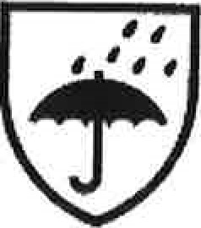
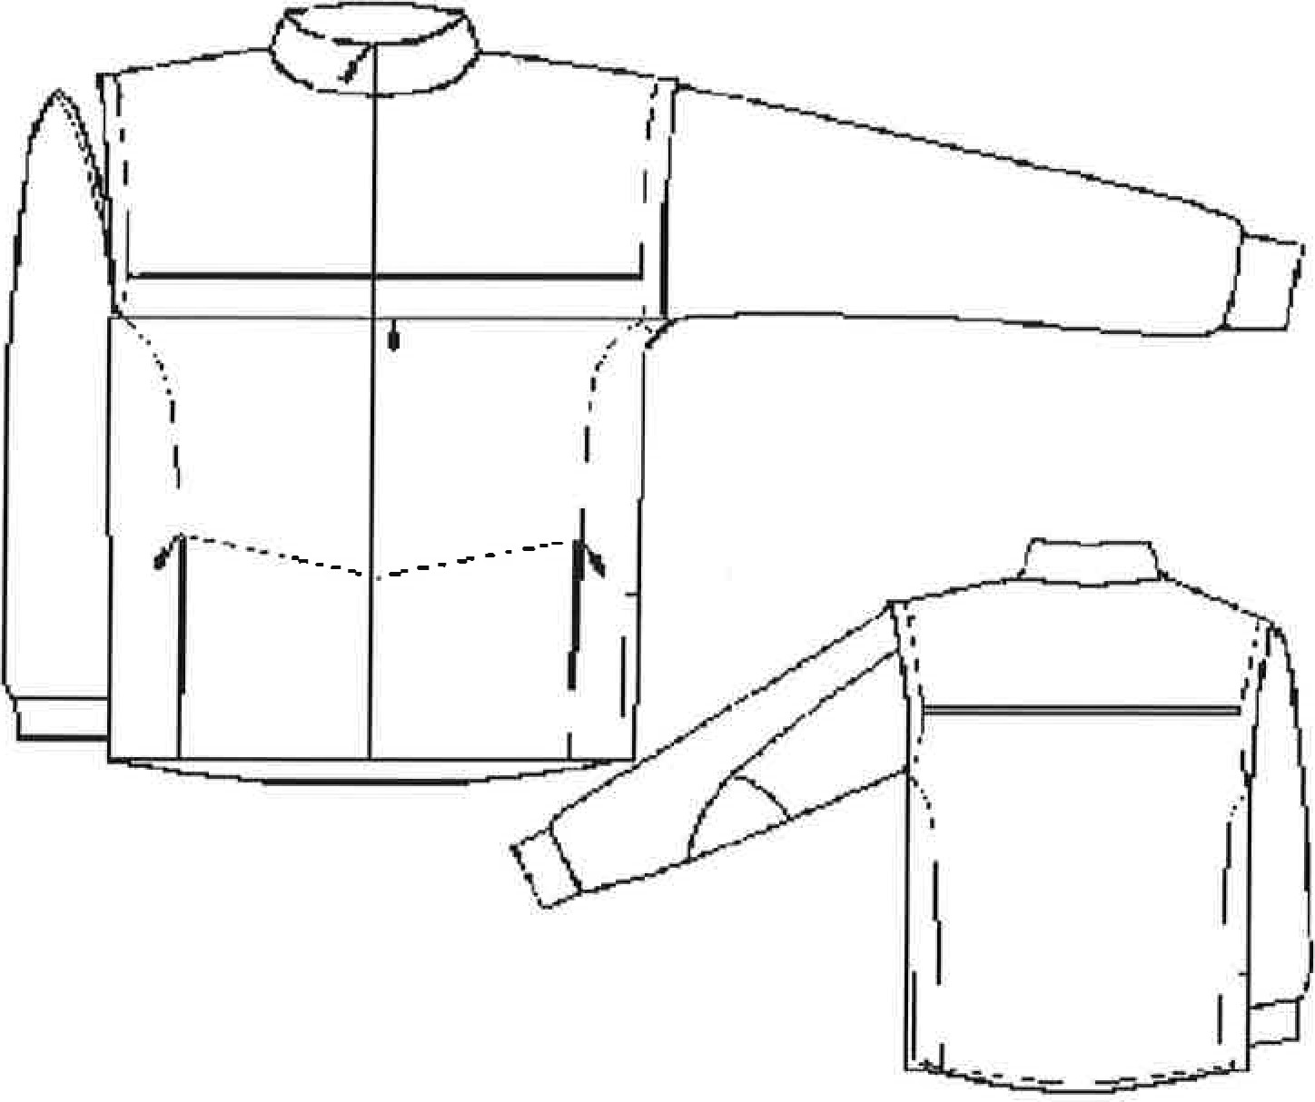

MATERIÁLOVÝ LIST
No Wind  Základní materiál s membránou | Líc: 100%polyesterový fleece s antipilingovou úpravou Rub : 100% polyesterová pletená podšívka | Tmavě modrá barva Pantone  532 c
Funkce materiálu | Vodoodolnýl větruodolný, prodyšný
Plošná hmotnost | 311 a/m | SN EN 12127
Odolnost vůči vodním parám | Ret < 20 m .Pa.W | SN EN 21811
Odolnost proti pronikání vody | Cca 5 000 mm vodního sloupce | CSN EN 20811
Stálobarevnost na světle |  | SN EN 105 802
Stálobarevnost v potu | 4 | EN ISO 105-E04
Stálobarevnost v raní | 4-5 | CSN EN 105 C06
Stálobarevnost v otěru | 4-5 | EN ISO 105 X12
Obsah volného formaldehydu | 6,3 ma/ka | CSN EN 14184-1
Hodnota DH | 6,36 | CSN EN 1413
podšívka filetová HBC-15 | 100% polyester | erná barva
Použitelná šířka | 150 cm
Plošná hmotnost | 110 alm | SN EN 12127
3M SCOTCHLITE Stříbrný reflexní proužek
/ 24

n) bunda svrchní se zateplovací vložkou
a) vrchní parka prodlouženého typu, z materiálu s vysokou odolnosti proti průniku vody, větru a umožňující odvádění vlhkosti z těla. Celopodšitá s možností vepnutí zateplovací vložky a vpínací fleecové bundy. Do středu předního dílu včetně límce všité zdrhovadlo, kryté dvěmi légami proti sobě se stiskacími knoflíky. Z vnitřní strany další zdrhovadlo pro vepnutí vpínací fleecové bundy a k tomuto zdrhovadlu přišité lišty s knoflíkovými dírkami pro vepnutí zateplovací vložky. Parka s dvěma náprsními, dvěma bočními vnějšími kapsami, jednou vertikální lištovou kapsou u bočního pravého švu a jednou vnitřní náprsní kapsou, skrytou pod légou a dvě vnitřní boční kapsy v podšívce parky. Vnější kapsy kryté lištami a zapínáním na zdrhovadlo opatřené taháčky. Pravá náprsní kapsa orientovaná horizontálně, levá náprsní kapsa vertikálně, obě lišty s dopínáním na velcro a s poutkem z tkalounu všitého do švu v místě velcra (pro lepší manipulaci).
Pro zvýšení viditelnosti uživatele do sedlového švu na předním a zadním dílu vložený úzký reflexní proužek. Nad levou náprsní kapsou umístěná malá nášivka s logem DP a pod lištou je našitý knoflík pro uchycení koženého poutka s identifikačním číslem.
V bočních švech vypracovány rozparky na zdrhovadlo kryté lištou. Rukávy hlavicové, zakončené regulovatelnou manžetou. V podpaží větrací otvory zapínané na zdrhovadlo a podložené vnitřní závětrnou légou. Další větrací otvor v zadním volném sedle, zespodu přichycený o podšívku a se spodním dílem spojený třemi velcro pásky. Stojáčkový límec dvoudílný s kapucí, složitelnou do límce. V pase a dolním okraji bundy vypracované průvlaky s vloženou šňůrou pro regulaci obvodu. Parka s podlepenými švy.
b) zateplovací vložka vložka zhotovená z dutých vláken s vynikajícími termoizolačními vlastnostmi. Rouno z lícní i rubní strany kryté podšívkou. Rovného střihu, s dlouhými rukávy ukončenými pružnou pletenou manžetou, s výstřihem do tvaru „V".
Střed předního dílu, výstřih a dolní okraj lemovaný pružným úpletovým lemem. Vložka vpínaná do parky na knoflíky.

VELIKOSTNÍ SORTIMENT
Výška postavy/  Obvod hrudě/Obvod pasu | VELIKOST | KOD
158 / 84-88 / 62-73 | xs | 0405/0425
164 / 88-95 / 74-81 | s | 1445/1465
176 / 88-95 / 74-81 | SP | 3445/3465
170 / 96-103 / 82-93 |  | 2485/2505
182 / 96-103/ 82-93 | MP | 4485/4505
170 / 104¯111/ 94-105 | Lz | 2525/2545
182 / 104-111 / 94-105 |  | 4525/4545
194 / 104—111 / 94-105 | Lp | 6525/6545
170 / 112-119/ 106-117 | XLz | 2565/2585
182 / 112-119 / 106-117 | XL | 4565/4585
194 / 112-119 / 106-117 |  | 6565/6585
182 / 120-127 / 118-129 | XXL | 4605/4625
188 / 120-127 / 118-129 | XXLD | 6605/6625
188 / 128-135 / 130-141 | XXXL | 5645/5665
200 / 128-135 / 130-141 | XXXLP | 7645/7665
ČSN EN 343 x = 3 třída odolnosti vůči vodním parám, y = 3 třída odolnosti vůči průniku vody
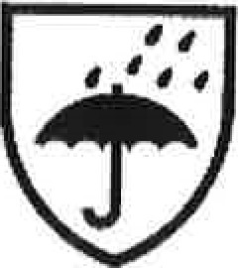
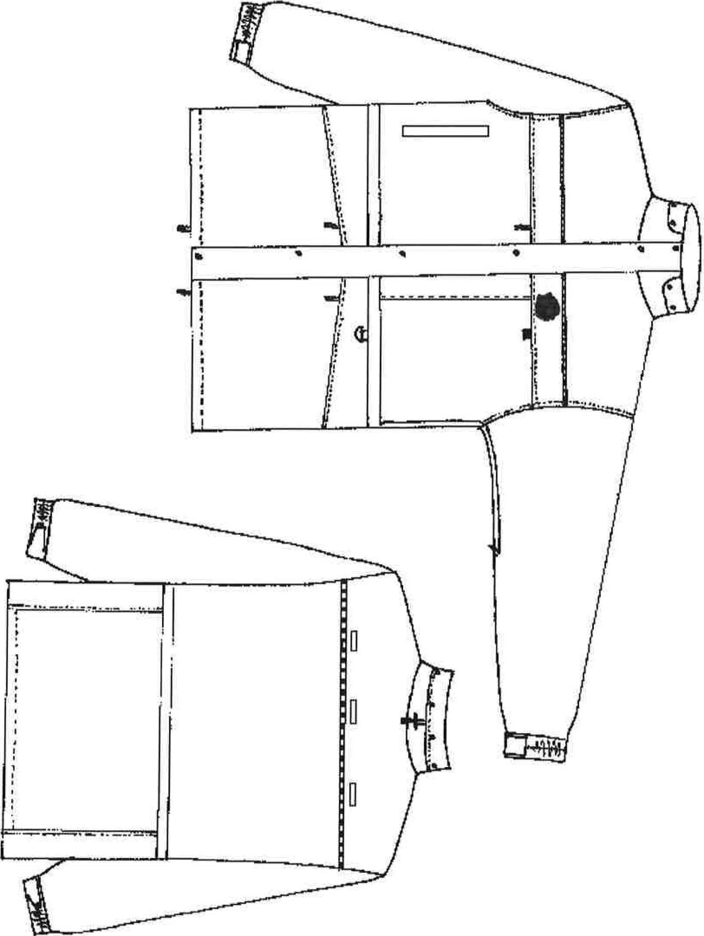
/24
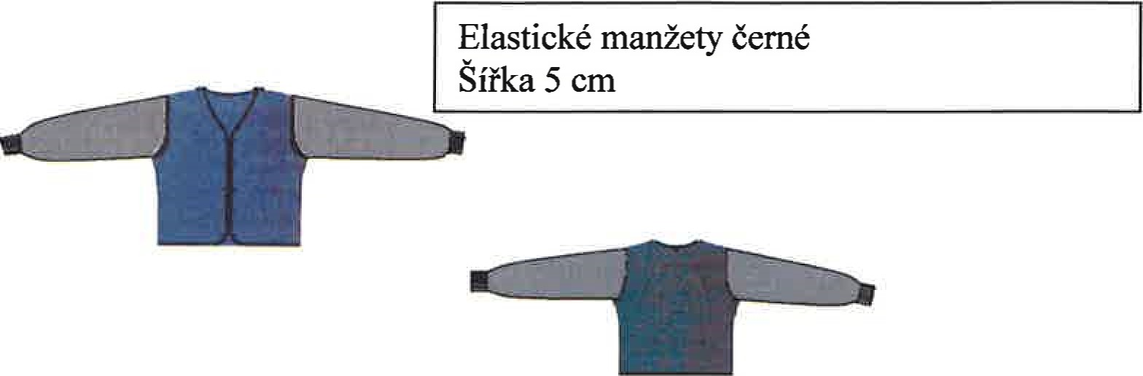

MATERIÁLOVÝ LIST
Vrchový materiál | Líc: 100%polyester rub: polyuretanový zátěr | Tmavě modrá barva Pantone  532 c  65% polyester  35% polyuretan
Funkce materiálu | Vodoodolný, větruodolný, orodvšný
Plošná hmotnost | 140 alm /145 alm | SN EN 12127
Odolnost vůči vodním parám | Ret = max. 9,76 m .Pa.W | SN EN 21811
Odolnost proti pronikání vody | min. 10 000 mm vodního sloupce | SN EN 20811
Stálobarevnost na světle | 5 | SN EN ISO 105B02
Stálobarevnost v potu | 5 | CSN EN ISO 105E04
Stálobarevnost v praní | 5 | SN EN ISO 105C06
Stálobarevnost v otěru | 4 | CSN EN ISO 105X12
Obsah volného formaldehydu | 1 ma/ka | SN EN 14184-1
Hodnota OH | 6,43 | CSN EN 1413
podšívka filetová | 100% polyester | erná barva
Plošná hmotnost | 100 a/ m | SN EN 12127
Podšívka tkaná Lorenit | 100% polyester | erná barva
Plošná hmotnost | 70 a/ m | SN EN 12127
Zateplovací vložka MEIDA | 100% polypropylén — duté vlákno | Bílá barva
Efektivita tepelné izolace | 70
Rozměrové změny o praní |  | SN EN ISO 5077
Plošná hmotnost | 100 g/ m | SN EN 12127
3M SCOTCHLITE | Stříbrný reflexní proužek

- P pracovní sandál černý
černý sandál, bez vyztužené špičky, absorbce energie v oblasti paty, podešev odolná proti uklouznutí, vrchní materiál - hovězinová useň.
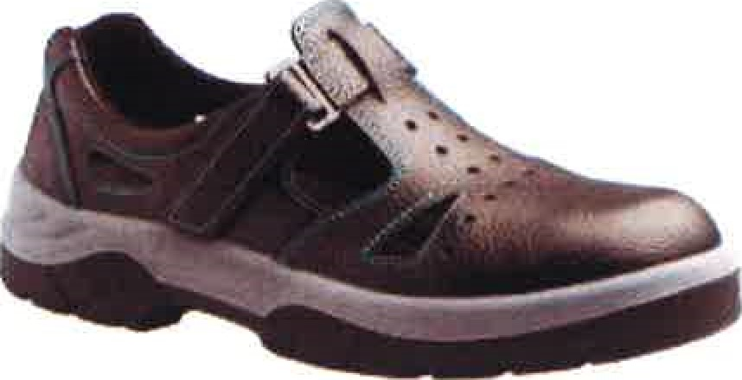
VELIKOSTI : 36 - 47
/ 24
- P letní 134
Uzavřené polobotky na celodenní nošení. Svršek zhotovený z hladkého hovězinového boxu Pro snadnou termoregulaci a odvod vlhkosti v letním období polobotky perforovány z obou stran paty, na boční části a v nártu. Otvory na nártu zpevněny ozdobně našitými páskami. Vypínací stélka a podšívka zhotoveny z netkané textílie. Ozdobný rámek jedenkrát prošit černou speciální nití.
Boty se šněrováním na tři dírky. Podešev a podpatek z tvrzené pryže s antišokovou absorpcí. Obuv by měla splňovat splňuje ČSN ISO 20347 kategorii Ol. Podrážka lepená.
velikosti | 36 | 37 | 38 | 39 | 40 | 41 | 42 | 43 | 44 | 45 | 46 | 47 | 48 | 49
pro srovnání | (3,5) | (4) | (5) | (6) | (6,5) | (7) | (8) | (9) | (9,5) | (10) | (1 1 | (12) | (13) | (14)
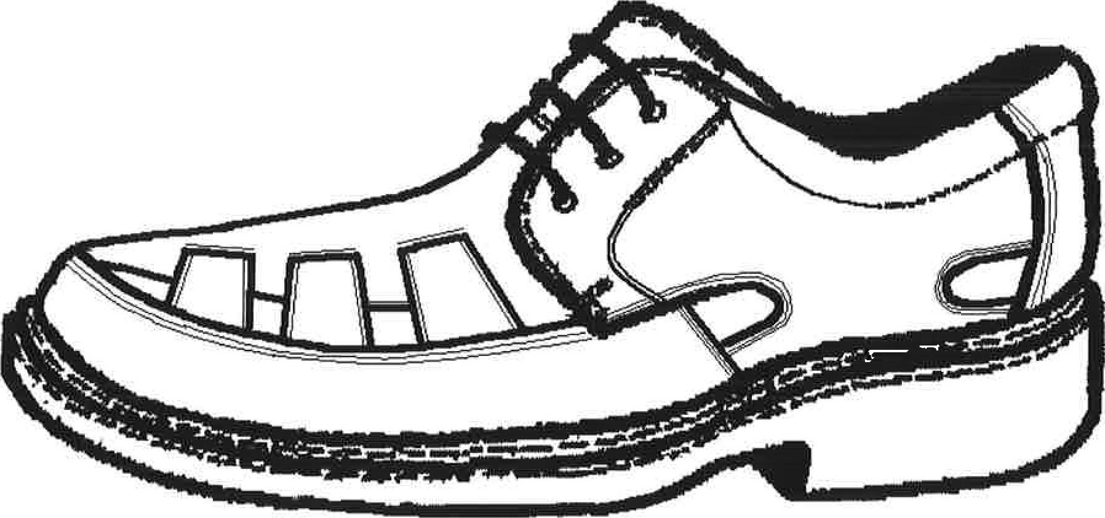

MATERIÁLOVÝ LIST
Svršek | Hovězina — box useň 1,4 — 1,6 mm | Cerná barva
Pevnost v tahu | 10MPa | CSN EN ISO 3376
Tažnost | min. 60% | SN EN ISO 3376
Podšívka + vkládací stélka | Netkaná textílie Isofix 1317
Mezi odešev | oreten | Cerná
Podešev | TR Sole COMAIR serra 200 D
Polstrování límečku | Pěnová ž 8mm
Polstrování stélk | Bar od bílá ěna 2 mm
Pod atek | Sintex 308 | čern
q) plná celoroční 30
Uzavřené polobotky na celodenní nošení. Svršek zhotovený z hladkého hovězinového boxu Vypínací stélka a podšívka z nánosového textilu.
Ozdobný rámek jedenkrát prošit černou speciální nití. Nárt a jazyk vypolstrovaný. Boty se šněrováním na čtyři dírky. Podešev a podpatek z tvrzené pryže s antišokovou absorpcí. Obuv protiskluzná, lepená a pro zpevnění ještě prošitá. K obuvi by se měly dodávat náhradní vložky.
velikosti | 36 | 37 | 38 | 39 | 40 | 41 | 42 | 43 | 44 | 45 | 46 | 47 | 48 | 49
pro srovnání | (3,5) | (4) | (5) | (6) | (6,5) | (7) | (8) | (9) | (9,5) | (10) | (11)

MATERIÁLOVÝ LIST
Svršek | Hovězina — box ( useň 1,4 — 1,6 mm ) | erná barva
Podšívka | Netkaná textilie Isofix
Vlepovací stélka | Netkaná textilie
Polstrování nártu | Molitan 3 mm + termomřížka
Polstrování límečku | Pěnová pryž 8mm
Polstrování stélkv | Barpod bílá pěna 2 mm
Mezipodešev | Po reten | erná
Podešev | TR Sole comair | erná
Podpatek | Sintex 308 | černý
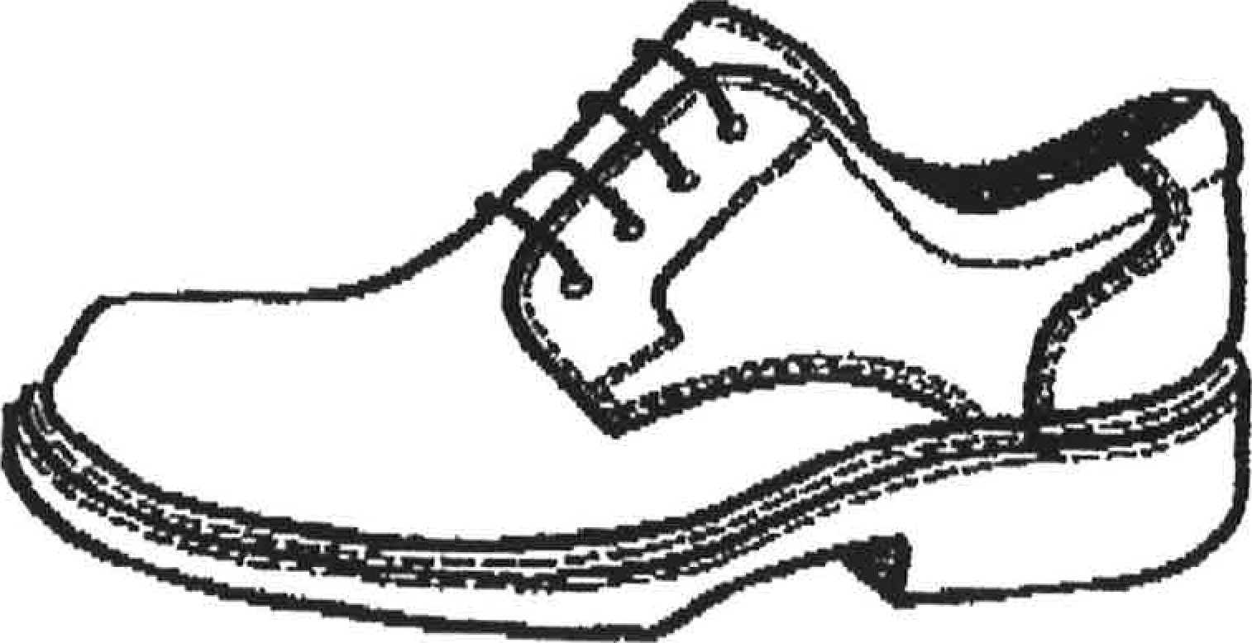
/ 24

r) P PRESTIGE černé
Vycházková obuv určená pro volný čas a rekreační sport.
Vysoký komfort při chůzi i dlouhodobém stání zajištěný kvalitními přírodními materiály a polyuretanovou mezipodešví tlumící nášlapné síly.
Certifikována jako pracovní obuv určenáa pro použití v běžných pracovních podmínkách tam, kde je vyžadována dostatečná ochrana nohy uživatele při současném zachování citlivosti chodidla při výkonu práce.
Kvalitní podšívka s vysokou absorpcí
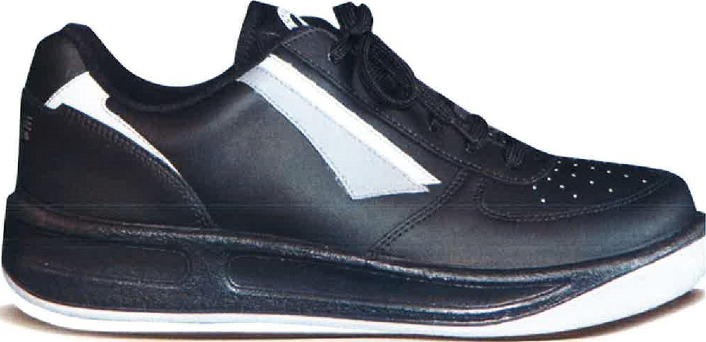
VELIKOSTNÍ SORTIMENT
pro srovnání | 4 | (5) | (6) | (6,5) | (7) | (8) | (9) | (9,5) | (10) | (I l) | (12)

MATERIÁLOVÝ LIST
 | Hovězinová useň 1 ,4mm | Barva:  černá, aplikace — bílá a Šedá
Podešev | TPE a polyuretan ( mezipodešev) | erno — šedá barva

VELIKOSTNI SORTIMENT PANSKYCH KA내OT
Velikost kod ks |  |  | velikost kod KS velikost |  |  |  |  | kod
164-000-74 | 1445 |  |  | 182-000-74 | 4445 |  | 200-000-74 | 7445
164-000-78 | 1465 |  |  | 182-000-78 | 4465 |  | 200-000-78 | 7465
164-000-82 | 1485 |  |  | 182-000-82 | 4485 |  | 200-000-82 | 7485
164-000-88 | 1505 |  |  | 182-000-88 | 4505 |  | 200-000-88 | 7505
164-000-94 | 1525 |  |  | 182-000-94 | 4525 |  | 200-000-94 | 7525
164-000-100 | 1545 |  |  | 182-000-100 | 4545 |  | 200-000-100 | 7545
164-000-106 | 1565 |  |  | 182-000-106 | 4565 |  | 200-000-106 | 7565
164-000-112 | 1585 |  |  | 182-000-112 | 4585 |  | 200-000-1 12 | 7585
164-000-1 18 | 1605 |  |  | 182-000-118 | 4605 |  | 200-000-118 | 7605
164-000-124 | 1625 |  |  | 182-000-124 | 4625 |  | 200-000-124 | 7625
164-000-130 | 1645 |  |  | 182-000-130 | 4645 |  | 200-000-130 | 7645
164-000-136 | 1665 |  |  | 182-000-136 | 4665 |  | 200-000-136 | 7665
164-000-142 | 1685 |  |  | 182-000-142 | 4685 |  | 200-000-142 | 7685
164-000-148 | 1705 |  |  | 182-000-148 | 4705 |  | 200-000-148 | 7705
170-000-74 | 2445 |  |  | 188-000-74 | 5445
170-000-78 | 2465 |  |  | 188-000-78 | 5465
170-000-82 | 2485 |  |  | 188-000-82 | 5485
170-000-88 | 2505 |  |  | 188-000-88 | 5505
170-000-94 | 2525 |  |  | 188-000-94 | 5525
170-000-100 | 2545 |  |  | 188-000-100 | 5545
170-000-106 | 2565 |  |  | 188-000-106 | 5565
170-000-1 12 | 2585 |  |  | 188-000-112 | 5585
170-000-118 | 2605 |  |  | 188-000-118 | 5605
170-000-124 | 2625 |  |  | 188-000-124 | 5625
170-000-130 | 2645 |  |  | 188-000-130 | 5645
170-000-136 | 2665 |  |  | 188-000-136 | 5665
170-000-142 | 2685 |  |  | 188-000-142 | 5685
170-000-148 | 2705 |  |  | 188-000-148 | 5705
176-000-74 | 3445 |  |  | 194-000-74 | 6445
176-000-78 | 3465 |  |  | 194-000-78 | 6465
176-000-82 | 3485 |  |  | 194-000-82 | 6485
176-000-88 | 3505 |  |  | 194-000-88 | 6505
176-000-94 | 3525 |  |  | 194-000-94 | 6525
176-000-100 | 3545 |  |  | 194-000-100 | 6545
176-000-106 | 3565 |  |  | 194-000-106 | 6565
176-000-112 | 3585 |  |  | 194-000-112 | 6585
176-000-1 18 | 3605 |  |  | 194-000-118 | 6605
176-000-124 | 3625 |  |  | 194-000-124 | 6625
176-000-130 | 3645 |  |  | 194-000-130 | 6645
176-000-136 | 3665 |  |  | 194-000-136 | 6665
176-000-142 | 3685 |  |  | 194-000-142 | 6685
176-000-148 | 3705 |  |  | 194-000-148 | 6705
Oznaöeni velikosti : VYSka postavy - 000 - obvod pasu
22/24

MATERIÁLOVÝ LIST
Tkanina na košile 186 CVC
Vlastnost | •ednotka | tdodnota | Nor  a
Vazba |  | Plátnová | JS-802 modrá barva
Materiálové složení |  | 55 česaná bavlna  45 Ol ester SF | ISO 1833
íře tkanin | cm | 147 | EN 1773
Konečná úprava |  | Bělení, mercerování, sanforizace, barvení
Dostava nití  Osnova Útek | na 10 cm | 467  307 | EN 1049-2
Hmotnost | m | 106 | EN 12127
Pevnost v tahu  Osnova Útek |  | 500  324 | SN EN ISO 13934-1
Prodyšnost | mm/s | 726 | SN ISO 9237
Obsah volného formaldeh du | mg/kg | 6,8 | SN EN ISO 14184
Hodnota pH vodného v 'luhu |  | 7,3 | SN EN ISO 14184
Změna rozměrů po l.praní  osnova útek |  |  | SN EN 25077
Stálobarevnost na světle | Stupeň  Šedé stu nice | 5 | SN EN ISO 105-802
Stálobarevnost v potu  -kyselém  -alkalickém | Stupeň  Šedé stu nice | 5  5 | SN EN ISO 105-E04
Stálobarevnost v otěru mokra za sucha | Stupeň  Šedé stu nice | 5  5 | CSN EN ISO 105-X12
Stálobarevnost ve vodě | Stupeň  Šedé stu nice | 5 | CSN EN ISO  105-EOI
Stálobarevnost při žehlení | Stupeň  Šedé stu nice | 4-5 | SN EN ISO 105-XII
Stálobarevnost při praní | Stupeň šedé stu nice | 4-5 | SN EN ISO 105-C03
Mačkavost — uhel zotavení | Stu eň | Min. 107/ 107
- / 24
Pokud tato technická specifikace zboží obsahuje požadavky na konkrétní provedení součásti stejnokroje a pokud by tyto požadavky vedly ke zvýhodnění nebo vyloučení určitých dodavatelů nebo určitých výrobků, připouští zadavatel pro plnění zakázky použití i jiných, avšak kvalitativně srovnatelných nebo lepších řešení a materiálů. Použití výše uvedených požadavků bylo využito z důvodu pokud možno co nejkonkrétnějšího popisu předmětu plnění zakázky, neboť tyto popisy jsou dostatečně přesné a srozumitelné všem dodavatelům (odborně způsobilým dodavatelům).
- / 24

